Resolución del Pleno del Instituto de Transparencia, Acceso a la Información Pública y Protección de Datos Personales del Estado de México y Municipios, con domicilio en Metepec, Estado de México, a veinte de abril de dos mil veintidós.

VISTO el expediente electrónico formado con motivo del recurso de revisión número 00990/INFOEM/IP/RR/2022, interpuesto por la XXXXXXXXXXXXXX en lo sucesivo La Recurrente, en contra de la respuesta del Ayuntamiento de San Martín de Las Pirámides, en lo subsecuente El Sujeto Obligado, se procede a dictar la presente resolución.

A N T E C E D E N T E S D E L A S U N T O

PRIMERO. De la Solicitud de Información.
Con fecha primero de diciembre de dos mil veintiuno, La Recurrente, presentó a través del Sistema de Acceso a la Información Mexiquense (SAIMEX) ante El Sujeto Obligado, solicitud de acceso a la información pública, registrada bajo el número de expediente 00990/INFOEM/IP/RR/2022, mediante la cual solicitó información en el tenor siguiente:

“De acuerdo con el articulo 87 Fracción VII y el articulo 96 Duodecies fracción i a la XIII de la ley orgánica municipal del Estado de México y bajo el marco de la Ley General de Desarrollo Social Articulo 17 Capitulo II: de la Planeación y Programación ¿Qué Programas Federales en materia de Desarrollo social se ejecutan en el Municipio de San Martin de las Pirámides?. De acuerdo a la Ley General de Desarrollo Social, Capitulo III. Articulo 27 ¿Cuál es el total de beneficiarios por programa social ejecutado en el municipio de San Martin de las Pirámides? De acuerdo a la Ley General de Desarrollo Social en su articulo 42 y 45 respectivamente: ¿Cual es el Programa de Desarrollo Social Municipal 2021?, ¿ Cuáles fueron sus alcances de ejecución, indiciadores, metas alcanzadas y método de evaluación? De acuerdo al articulo 45. Fracción III de la Ley General de Desarrollo Social, .¿Cuáles son los programas de desarrollo social estatales que se ejecutan en el municipio, así como el numero de beneficiarios por programa? En referencia al articulo 45 de la Ley General de Desarrollo Social ¿Cuáles son los convenios de coordinación, convenios de reasignación y7 o Anexos de Ejecución, que al 2021 el Municipio de San Martín de las Pirámides tiene suscritos con dependencias federales y estatales en materia de desarrollo social. De acuerdo con los artículos 41, 56 y 58 del Bando Municipal de Policía y Buen Gobierno 2021 de San Martín de las Pirámides., adjuntar el manual de organización y procedimientos de la Dirección de Desarrollo Social; que norma y conduce las políticas publicas en materia de desarrollo Social en el Municipio de San Martin de las Pirámides.y que de acuerdo con la Dirección de dicha área administrativa de manera acertada se encuentran vigentes y aprobados por cabildo. En Materia de Evaluación Programática de la Dirección de Desarrollo Social, los formatos PBR (Presupuesto basado en resultados) 1a. Programa anual, dimensión administrativa del gasto. 1b. Programa anual descripción del programa presupuestario; 1C Programa Anual Descripción de Metas Físicas por Proyecto. 1D Programa anual. Ficha Técnica de indicadores estratégicos de gestión 2021. 1E Matriz de indicadores para resultados 2021 por programa presupuestario y dependencia general. 2A. Calendarización de metas de actividades por proyecto.; 8BFicha técnica de seguimiento de indicadores 2021 de gestión o estratégicos y 8C Avance Trimestral de metas por proyecto.” [Sic]

Modalidad de entrega: A través del SAIMEX.
SEGUNDO. De la respuesta del Sujeto Obligado.
En el expediente electrónico formado en el sistema SAIMEX, se aprecia El Sujeto Obligado emitió su respuesta a la solicitud de información, en fecha dieciocho de febrero de dos mil veintidós, en los términos siguientes:

“Folio de la solicitud: 00068/MARTIPIR/IP/2021

En respuesta a la solicitud recibida, nos permitimos hacer de su conocimiento que con fundamento en el artículo 53, Fracciones: II, V y VI de la Ley de Transparencia y Acceso a la Información Pública del Estado de México y Municipios, le contestamos que:

se envía información requerida

ATENTAMENTE
C. GRECIA MARTINEZ ESPINOZA”

Para tal efecto, el Sujeto Obligado adjuntó los archivos electrónicos denominados “RESPUESTA 00068MARTIPIRIP2021.docx”; mismo que no se inserta en el presente apartado por ser del conocimiento de las partes, sin embargo, habrá de hacerse el análisis y estudio correspondiente en párrafos posteriores.

TERCERO. Del recurso de revisión.
Inconforme con la respuesta del Sujeto Obligado, El Recurrente interpuso el recurso de revisión, en fecha dieciocho de febrero de dos mil veintidós, quedando registrado en el sistema electrónico con el expediente número 00990/INFOEM/IP/RR/2022, en el cual arguye, las siguientes manifestaciones:

- Acto Impugnado:
“Manual de Procedimientos Formatos PBRM Solicitados” [sic]

- Razones o Motivos de Inconformidad:
“Información solicitada Incompleta” [sic]

CUARTO. Del turno del recurso de revisión.
Medio de impugnación que le fue turnado al Comisionado Presidente José Martínez Vilchis, por medio del sistema electrónico, en términos del arábigo 185, fracción I, de la Ley de Transparencia y Acceso a la información Pública del Estado de México y Municipios, del cual recayó acuerdo de admisión en fecha veinticuatro de febrero de dos mil veintidós, determinándose en él, un plazo de siete días para que las partes manifestaran lo que a su derecho corresponda en términos del numeral ya citado.

QUINTO. De la etapa de instrucción.
Así, una vez transcurrido el término legal referido se destaca que El Sujeto Obligado fue omiso en remitir su Informe Justificado; por su parte La Recurrente, tampoco realizó manifestación alguna, de conformidad con la siguiente imagen:



SEXTO. Del cierre de instrucción.
Una vez transcurrido el término legal, se decretó el cierre de instrucción en fecha treinta de marzo de dos mil veintidós, en términos del artículo 185 Fracción VI de la Ley de Transparencia y Acceso a la Información Pública del Estado de México y Municipios, iniciando el término legal para dictar resolución definitiva del asunto.

C O N S I D E R A N D O
PRIMERO. De la competencia.
Este Instituto de Transparencia, Acceso a la Información Pública y Protección de Datos Personales del Estado de México y Municipios, es competente para conocer y resolver el presente recurso de revisión, conforme a lo dispuesto en los artículos 6, apartado A, fracción IV, de la Constitución Política de los Estados Unidos Mexicanos; 5, párrafos trigésimo, trigésimo primero y trigésimo segundo, fracciones IV y V, de la Constitución Política del Estado Libre y Soberano de México; artículos 1, 2 fracción II, 13, 29, 36 fracciones I y II, 176, 178, 179, 181 párrafo tercero y 185, de la Ley de Transparencia y Acceso a la Información Pública del Estado de México y Municipios; y 10, 7, 9 fracciones I y XXIV y 11, del Reglamento Interior del Instituto de Transparencia, Acceso a la Información Pública y Protección de Datos Personales del Estado de México y Municipios.

SEGUNDO. Sobre los alcances del recurso de revisión.
Derivado de la impugnación realizada, es preciso e importante señalar que el recurso de revisión inmerso en la Ley de Transparencia vigente en la entidad, tiene el fin y alcance que señalan los numerales 176, 179, 181 párrafo cuarto, 194 y 195 y demás aplicables de la Ley de Transparencia y Acceso a la Información Pública del Estado de México y Municipios vigente, el cual será analizado conforme a las actuaciones que obren en el expediente electrónico, con la finalidad de reparar cualquier posible afectación al derecho de acceso a la información pública y garantizando el principio rector de máxima publicidad.

TERCERO. De las causas de improcedencia.
En el procedimiento de acceso a la información y de los medios de impugnación de la materia, se advierten diversos supuestos de procedibilidad, los cuales deben estudiarse con la finalidad de dar cumplimiento a los principios de legalidad y objetividad inmersos en el artículo 9 de Ley de Transparencia y Acceso a la Información Pública del Estado de México y Municipios, en correlación con la seguridad jurídica que debe generar lo actuado ante este Organismo garante.

De lo anterior, el estudio de las causas de improcedencia que se hagan valer por las partes o que se advierta de oficio por este Resolutor debe ser objeto de análisis previo al estudio de fondo del asunto, ya que el estudio de los presupuestos procesales sobre el inicio o trámite de un proceso genera eficacia jurídica de las resoluciones, más aún que se trata de una figura procesal adoptada en la ley de la materia la cual impide su estudio y resolución cuando una vez admitido el recurso de revisión, se advierta una causa de improcedencia que permita sobreseer el recurso de revisión sin estudiar el fondo del asunto; circunstancias anteriores que no son incompatibles con el derecho de acceso a la justicia, ya que éste no se coarta por regular causas de improcedencia y sobreseimiento con tales fines.

Así las cosas, al no existir causas de improcedencia invocadas por las partes ni advertidas de oficio por este Resolutor, se procede al análisis del asunto en los siguientes términos.

CUARTO. Estudio y resolución del asunto.
Ahora bien, se procede al análisis del presente recurso, así como al contenido íntegro de las actuaciones que obran en el expediente electrónico, para así estar en posibilidad este Órgano Colegiado de dictar el fallo correspondiente conforme a derecho, tomando en consideración los elementos aportados por las partes y apegándose en todo momento al principio de máxima publicidad consagrado en nuestra Constitución Federal, Local y demás leyes aplicables en la materia, así como en los tratados internacionales en los que el Estado Mexicano sea parte, en concordancia con el artículo 8 de la Ley de Transparencia local.

En primer término es necesario hacer alusión a la solicitud de información ya que de ella deriva por un lado al procedimiento de acceso a la información ante el sujeto obligado, y por otro lado la materia sobre la que versara el recurso de revisión ante este Órgano Garante; se resalta la innegable necesidad de interpretar el texto de las solicitudes, porque no se podría entender el derecho de acceso a la información sin la existencia de solicitudes de información a la luz de su interpretación ya que ésta es la fuente de la materia objeto de la transparencia específica en cada recurso de revisión; es decir, no podemos establecer una materia o un tema como objeto de derecho de acceso a la información, si de la solicitud no se entiende o no se precisan temas o materias objetivas; por ello es de notoria importancia el trabajo de interpretación que se le dé a las solicitudes de información, ya que el sujeto obligado puede considerar una circunstancia en particular diversa a la que el particular objetivamente requiere.

Ya que el planteamiento del problema es de toral importancia, a efecto de determinar la intención o voluntad de La Recurrente a la luz de la interpretación de las solicitudes de información, y que puede generar de forma objetiva y material el sujeto obligado que se relacione con esa intención, respecto del presente asunto se realiza a continuación.

Ahora bien, se procede al análisis del presente recurso, así como al contenido íntegro de las actuaciones que obran en el expediente electrónico, para así estar en posibilidad este Órgano Colegiado de dictar el fallo correspondiente conforme a derecho, tomando en consideración los elementos aportados por las partes y apegándose en todo momento al principio de máxima publicidad consagrado en nuestra Constitución Federal, Local y demás leyes aplicables en la materia, así como en los tratados internacionales en los que el Estado Mexicano sea parte, en concordancia con el párrafo tercero del artículo 1, de la Constitución Federal y el diverso 8, de la Ley de Transparencia local.

Así, tenemos en un primer plano de estudio el texto de la solicitud de información, plasmada por La Recurrente, ello a efecto de poder determinar la materia de la solicitud de información que nos ocupa, así el particular requiere lo siguiente:
“De acuerdo con el articulo 87 Fracción VII y el articulo 96 Duodecies fracción i a la XIII de la ley orgánica municipal del Estado de México y bajo el marco de la Ley General de Desarrollo Social Articulo 17 Capitulo II: de la Planeación y Programación ¿Qué Programas Federales en materia de Desarrollo social se ejecutan en el Municipio de San Martin de las Pirámides?. De acuerdo a la Ley General de Desarrollo Social, Capitulo III. Articulo 27 ¿Cuál es el total de beneficiarios por programa social ejecutado en el municipio de San Martin de las Pirámides? De acuerdo a la Ley General de Desarrollo Social en su articulo 42 y 45 respectivamente: ¿Cual es el Programa de Desarrollo Social Municipal 2021?, ¿ Cuáles fueron sus alcances de ejecución, indiciadores, metas alcanzadas y método de evaluación? De acuerdo al articulo 45. Fracción III de la Ley General de Desarrollo Social, .¿Cuáles son los programas de desarrollo social estatales que se ejecutan en el municipio, así como el numero de beneficiarios por programa? En referencia al articulo 45 de la Ley General de Desarrollo Social ¿Cuáles son los convenios de coordinación, convenios de reasignación y7 o Anexos de Ejecución, que al 2021 el Municipio de San Martín de las Pirámides tiene suscritos con dependencias federales y estatales en materia de desarrollo social. De acuerdo con los artículos 41, 56 y 58 del Bando Municipal de Policía y Buen Gobierno 2021 de San Martín de las Pirámides., adjuntar el manual de organización y procedimientos de la Dirección de Desarrollo Social; que norma y conduce las políticas publicas en materia de desarrollo Social en el Municipio de San Martin de las Pirámides.y que de acuerdo con la Dirección de dicha área administrativa de manera acertada se encuentran vigentes y aprobados por cabildo. En Materia de Evaluación Programática de la Dirección de Desarrollo Social, los formatos PBR (Presupuesto basado en resultados) 1a. Programa anual, dimensión administrativa del gasto. 1b. Programa anual descripción del programa presupuestario; 1C Programa Anual Descripción de Metas Físicas por Proyecto. 1D Programa anual. Ficha Técnica de indicadores estratégicos de gestión 2021. 1E Matriz de indicadores para resultados 2021 por programa presupuestario y dependencia general. 2A. Calendarización de metas de actividades por proyecto.; 8BFicha técnica de seguimiento de indicadores 2021 de gestión o estratégicos y 8C Avance Trimestral de metas por proyecto. “(sic)

Una vez analizada la solicitud de información, podemos determinar que objetivamente el Recurrente, peticiona, el o los documentos en donde conste lo siguiente:
- Programas Federales en materia de Desarrollo social que se ejecutan en el Municipio de San Martin de las Pirámides.
- Número de beneficiarios por programa social ejecutado en el Municipio de San Martin de las Pirámides.
- Programa de Desarrollo Social Municipal 2021 especificando sus alcances de ejecución, indiciadores, metas alcanzadas y método de evaluación.
- Programas de desarrollo social Estatales que se ejecutan en el Municipio de San Martin de las Pirámides, así como el número de beneficiarios por programa.
- Convenios de coordinación, convenios de reasignación y/o anexos de ejecución, que al 2021 el Municipio de San Martín de las Pirámides tiene suscritos con dependencias federales y estatales en materia de desarrollo social.
- Manual de Organización y Procedimientos vigente de la Dirección de Desarrollo Social; que norma y conduce las políticas públicas en materia de desarrollo Social en el Municipio de San Martin de las Pirámides.
- En Materia de Evaluación Programática de la Dirección de Desarrollo Social, los formatos PBR (Presupuesto basado en resultados) siguientes:
  - 1a. Programa anual, dimensión administrativa del gasto.
  - 1b. Programa anual descripción del programa presupuestario;
  - 1C Programa Anual Descripción de Metas Físicas por Proyecto.
  - 1D Programa anual.
  - Ficha Técnica de indicadores estratégicos de gestión 2021.
  - 1E Matriz de indicadores para resultados 2021 por programa presupuestario y dependencia general.
  - 2A. Calendarización de metas de actividades por proyecto;
  - 8BFicha técnica de seguimiento de indicadores 2021 de gestión o estratégicos.
  - 8C Avance Trimestral de metas por proyecto.

Ahora bien, en respuesta a los requerimientos formulados por la particular, el Sujeto Obligado turnó la solicitud a las unidades administrativas que consideró competentes y emitió su respuesta, remitiendo para tal efecto un archivo de nombre y contenido siguiente:

- “RESPUESTA 00068MARTIPIRIP2021.docx”: Documento electrónico de cual se inserta su contenido de forma íntegra a continuación:
De acuerdo con el artículo 87 Fracción VII y el artículo 96 Deadieces fracción I a la XIII de la ley orgánica municipal del Estado de México y bajo el marco de la Ley General de Desarrollo Social Articulo 17 Capitulo II: de la Planeación y Programación
¿Qué Programas Federales en materia de Desarrollo social se ejecutan en el Municipio de San Martin de las Pirámides?
- Apoyo para los adultos mayores. 65 y mas
- Apoyo para personas con discapacidad, niñas, niños, adolescentes y jóvenes de 0 a 29 años que tienen discapacidad permanente y a la población indígena de 0 a 64 años.
- Programa de apoyo para el Bienestar de niñas y niños, hijos de madres trabajadoras.
- Apoyos para la educación. Beca de Educación Básica para el Bienestar Benito Juárez y la Beca Universal para Estudiantes de Educación Media Superior Benito Juárez
De acuerdo a la Ley General de Desarrollo Social, Capitulo III. Articulo 27
¿Cuál es el total de beneficiarios por programa social ejecutado en el municipio de San Martin de las Pirámides?
1. Apoyo para los adultos mayores. 65 y más = 1250 adultos mayores beneficiados
2. Apoyo para personas con discapacidad, niñas, niños, adolescentes y jóvenes de 0 a 29 años que tienen discapacidad permanente y a la población indígena de 0 a 64 años = 566 beneficiados
3. Programa de apoyo para el Bienestar de niñas y niños, hijos de madres trabajadoras = 1320 beneficiados
4. Apoyos para la educación. Beca de Educación Básica para el Bienestar Benito Juárez y la Beca Universal para Estudiantes de Educación Media Superior Benito Juárez = 556 beneficiados

De acuerdo a la Ley General de Desarrollo Social en su artículo 42 y 45 respectivamente: ¿Cuál es el Programa de Desarrollo Social Municipal 2021?
La política social del Gobierno municipal tiene como propósito reducir la pobreza, marginación y vulnerabilidad de las personas, generando condiciones para su desarrollo y bienestar. Al respecto, lleva a cabo la ejecución de programas sociales para modificar su condición de desigualdad social
En el cumplimiento de este propósito, la Dirección de Desarrollo Social gestiona programas para reducir la pobreza alimentaria de la población, apoyar a menores en condiciones de pobreza y combatir la marginación en comunidades del municipio, en términos de sus respectivas reglas de operación.
¿Cuáles fueron sus alcances de ejecución, indiciadores, metas alcanzadas y método de evaluación?
Alcances de ejecución: información básica sobre el proyecto (datos, antecedentes, alcance, características, e información básica de la organización que lo implementa); propósito y enfoque de la evaluación (objetivo general y objetivos específicos); metodología (parámetros generales para realizar la evaluación: qué metodologías se necesita emplear, si se requiere llevar a cabo actividades particulares, preguntas clave, nivel de participación de beneficiarios, formatos de informes de evaluación, etc.), y condiciones del contrato de evaluación (capacidades requeridas en el evaluador, responsabilidades, tiempos y costos).
Indicadores:
•Confiables. Indicadores que arrojaron las mismas conclusiones de la medición realizada en forma repetida y a partir de diversas fuentes.
• Oportunos. Los indicadores se generaron con una frecuencia y puntualidad suficientes para permitir la supervisión de las políticas públicas. La oportunidad se refiere al lapso entre la entrega de resultados y el período de referencia.
• Económicos: La utilidad de los indicadores fue satisfactoria en relación con el tiempo y el dinero empleados para construirlos y aplicarlos.
• Accesibles. Las condiciones en las que los usuarios obtuvieron los datos sobre indicadores sociales.
• Comparables. Entre distintas áreas geográficas, grupos socioeconómicos en las comunidades del municipio. Los datos presentados en forma aislada en el tiempo o en el espacio no tienen valor indicativo; sin embargo pueden adquirieron valor una vez que se relacionaron con otros.
Metas alcanzadas
Se impulsó la participación de la ciudadanía en el combate de pobreza, discriminación, y marginación con los apoyos en conjunto con el gobierno federal y municipal.
Métodos de evaluación:
⇒Comparar una condición dada con una nueva condición resultado de una intervención.
⇒ Ser imparcial y transparente.
⇒ Tener credibilidad y presentar resultados significativos.
⇒ Plantear alternativas de acción para mejorar.
⇒ Tener elementos participativos.
⇒ Retroalimentar a los involucrados en la evaluación. ⇒ Contribuir al aprendizaje de la organización.

De acuerdo al artículo 45. Fracción III de la Ley General de Desarrollo Social,
¿Cuáles son los programas de desarrollo social estatales que se ejecutan en el municipio, así como el número de beneficiarios por programa?
- Programa de desarrollo social familias fuertes SALARIO ROSA =125 beneficiados
- Familias Fuertes Canasta EDOMEX =1632 beneficiados
- Familias Fuertes Apoyo a Personas Adultas Mayores (despensa = 897 beneficiados

En referencia al artículo 45 de la Ley General de Desarrollo Social
¿Cuáles son los convenios de coordinación, convenios de reasignación y o Anexos de Ejecución, que al 2021 el Municipio de San Martín de las Pirámides tiene suscritos con dependencias federales y estatales en materia de desarrollo social?
Coordinación en conjunto con la secretaria de bienestar
Desarrollo de planeaciones con Instituto Hacendario del Estado de México y Secretaria de Desarrollo social del Estado de México

De acuerdo con los artículos 41, 56 y 58 del Bando Municipal de Policía y Buen Gobierno 2021 de San Martín de las Pirámides., adjuntar el manual de organización y procedimientos de la Dirección de Desarrollo Social; que norma y conduce las políticas públicas en materia de desarrollo Social en el Municipio de San Martin de las Pirámides.y que de acuerdo con la Dirección de dicha área administrativa de manera acertada se encuentran vigentes y aprobados por cabildo. En Materia de Evaluación Programática de la Dirección de Desarrollo Social, los formatos PBR (Presupuesto basado en resultados) 1a. Programa anual, dimensión administrativa del gasto. 1b. Programa anual descripción del programa presupuestario; 1C Programa Anual Descripción de Metas Físicas por Proyecto. 1D Programa anual. Ficha Técnica de indicadores estratégicos de gestión 2021. 1E Matriz de indicadores para resultados 2021 por programa presupuestario y dependencia general. 2A. Calendarización de metas de actividades por proyecto.; 8BFicha técnica de seguimiento de indicadores 2021 de gestión o estratégicos y 8C Avance Trimestral de metas por proyecto.

Ante la respuesta emitida, el particular interpuso el presente recurso de revisión manifestando como acto impugnado que “Manual de Procedimientos Formatos PBRM Solicitados” y como razones o motivos de inconformidad que “Información solicitada Incompleta”.

Bajo las premisas anteriores, se concluye que en la especie será motivo de análisis si efectivamente, la respuesta otorgada por parte del Sujeto Obligado satisface los requisitos establecidos por la Ley de la materia.

Ahora bien, es de advertirse lo siguiente, nuestra Carta Magna dispone que para el ejercicio del derecho de acceso a la información los Estados deben observar diversos principios y bases, entre los cuales se establece que toda la información en posesión de cualquier autoridad, órgano, organismo, órganos autónomos, así como de cualquier sindicato que reciba y ejerza recursos públicos o realice actos de autoridad en el ámbito federal, estatal y municipal, es pública y sólo podrá ser reservada temporalmente por razones de interés público y seguridad nacional, en los términos que fijen las leyes, ello se aprecia en el Artículo 6, apartado A, numeral I de la Constitución Política de los Estados Unidos Mexicanos que a la letra establece:
“Artículo 6
…
Para el ejercicio del derecho de acceso a la información, la Federación, los Estados y el Distrito Federal, en el ámbito de sus respectivas competencias, se regirán por los siguientes principios y bases:

I. Toda la información en posesión de cualquier autoridad, entidad, órgano y organismo de los Poderes Ejecutivo, Legislativo y Judicial, órganos autónomos, partidos políticos, fideicomisos y fondos públicos, así como de cualquier persona física, moral o sindicato que reciba y ejerza recursos públicos o realice actos de autoridad en el ámbito federal, estatal y municipal, es pública y sólo podrá ser reservada temporalmente por razones de interés público y seguridad nacional, en los términos que fijen las leyes. En la interpretación de este derecho deberá prevalecer el principio de máxima publicidad. Los sujetos obligados deberán documentar todo acto que derive del ejercicio de sus facultades, competencias o funciones, la ley determinará los supuestos específicos bajo los cuales procederá la declaración de inexistencia de la información.

Ahora bien, en atención a lo dispuesto por los artículos 3, fracción XI y 12 de la Ley de Transparencia y Acceso a la Información Pública del Estado de México y Municipios, los cuales son del tenor literal siguiente:

“Artículo 3.- Para los efectos de la presente Ley se entenderá por:
…
XI. Documento: Los expedientes, reportes, estudios, actas, resoluciones, oficios, correspondencia, acuerdos, directivas, directrices, circulares, contratos, convenios, instructivos, notas, memorandos, estadísticas o bien, cualquier otro registro que documente el ejercicio de las facultades, funciones y competencias de los sujetos obligados, sus servidores públicos e integrantes, sin importar su fuente o fecha de elaboración. Los documentos podrán estar en cualquier medio, sea escrito, impreso, sonoro, visual, electrónico, informático u holográfico;

Artículo 4. El derecho humano de acceso a la información pública es la prerrogativa de las personas para buscar, difundir, investigar, recabar, recibir y solicitar información pública, sin necesidad de acreditar personalidad ni interés jurídico.
Toda la información generada, obtenida, adquirida, transformada, administrada o en posesión de los sujetos obligados es pública y accesible de manera permanente a cualquier persona, en los términos y condiciones que se establezcan en los tratados internacionales de los que el Estado mexicano sea parte, en la Ley General, la presente Ley y demás disposiciones de la materia, privilegiando el principio de máxima publicidad de la información. Solo podrá ser clasificada excepcionalmente como reservada temporalmente por razones de interés público, en los términos de las causas legítimas y estrictamente necesarias previstas por esta Ley.
Los sujetos obligados deben poner en práctica, políticas y programas de acceso a la información que se apeguen a criterios de publicidad, veracidad, oportunidad, precisión y suficiencia en beneficio de los solicitantes.

Artículo 12. Quienes generen, recopilen, administren, manejen, procesen, archiven o conserven información pública serán responsables de la misma en los términos de las disposiciones jurídicas aplicables.

Los sujetos obligados sólo proporcionarán la información pública que se les requiera y que obre en sus archivos y en el estado en que ésta se encuentre. La obligación de proporcionar información no comprende el procesamiento de la misma, ni el presentarla conforme al interés del solicitante; no estarán obligados a generarla, resumirla, efectuar cálculos o practicar investigaciones.”

[Énfasis añadido]

De la interpretación a los preceptos citados, se desprende que es información pública la contenida en los documentos que los Sujetos Obligados generen, administren o se encuentre en su posesión en el ejercicio de sus atribuciones y que toda la información generada, obtenida, adquirida, transformada, administrada o en posesión de los sujetos obligados es pública y accesible de manera permanente a cualquier persona.

Por otro lado, no debe soslayarse el hecho de que La Recurrente no impugnó el total del contenido de la respuesta dada por el Sujeto Obligado, ello en virtud de que señaló expresamente la negativa de proporcionar la información solicitada solo en lo que respecta al Manual de Organización y Procedimientos vigente de la Dirección de Desarrollo Social, así como de los formatos PBRM solicitados, al manifestar textualmente lo siguiente: “Información solicitada Incompleta” y “Manual de Procedimientos Formatos PBRM Solicitados” (sic)

En este tenor, se estima que La Recurrente está conforme con los documentos que le fueron entregados referentes al documento en donde consten los Programas Estatales y Federales en materia de Desarrollo social que se ejecutan en el Municipio de San Martin de las Pirámides, así como el número de beneficiarios desagregado por programa social y los convenios de coordinación y reasignación que al 2021 el Sujeto obligado tiene suscritos en materia de desarrollo social, por lo que puede colegirse que la respuesta fue parcialmente consentida.

Lo anterior es así debido a que cuando el solicitante no expresa razón o motivo de inconformidad en contra de todos los rubros de la respuesta que pudieran ser un agravio a su derecho, los mismos deben estimarse atendidos. Sirve de apoyo a lo anterior, por analogía, la Tesis Jurisprudencial Número 3ª./J.7/91, publicada en el Semanario Judicial de la Federación y su Gaceta bajo el número de registro 174,177, que establece lo siguiente:

REVISIÓN EN AMPARO. LOS RESOLUTIVOS NO COMBATIDOS DEBEN DECLARARSE FIRMES. Cuando algún resolutivo de la sentencia impugnada afecta a la recurrente, y ésta no expresa agravio en contra de las consideraciones que le sirven de base, dicho resolutivo debe declararse firme. Esto es, en el caso referido, no obstante que la materia de la revisión comprende a todos los resolutivos que afectan a la recurrente, deben declararse firmes aquéllos en contra de los cuales no se formuló agravio y dicha declaración de firmeza debe reflejarse en la parte considerativa y en los resolutivos debe confirmarse la sentencia recurrida en la parte correspondiente.

Así, la parte de la solicitud sobre la que no se expresó inconformidad, debe declararse consentida por la hoy Recurrente, ya que no pueden producirse efectos jurídicos tendentes a revocar, confirmar o modificar la parte de la respuesta con relación a la parte de la solicitud que no fue motivo de disenso ya que se infiere un consentimiento de la Recurrente ante la falta de impugnación eficaz. Sirve de sustento a lo anterior, por analogía, la tesis jurisprudencial número VI.3o.C. J/60, publicada en el Semanario Judicial de la Federación y su Gaceta bajo el número de registro 176,608 que a la letra dice:

ACTOS CONSENTIDOS. SON LOS QUE NO SE IMPUGNAN MEDIANTE EL RECURSO IDÓNEO. Debe reputarse como consentido el acto que no se impugnó por el medio establecido por la ley, ya que si se hizo uso de otro no previsto por ella o si se hace una simple manifestación de inconformidad, tales actuaciones no producen efectos jurídicos tendientes a revocar, confirmar o modificar el acto reclamado en amparo, lo que significa consentimiento del mismo por falta de impugnación eficaz.

Así, una vez establecido que el motivo de inconformidad de La Recurrente es la negativa de información respecto del Manual de Organización y Procedimientos vigente de la Dirección de Desarrollo Social, así como de los formatos PBRM solicitados, se infiere que la litis radica en establecer si el Sujeto Obligado entregó lo señalado como documentación faltante.

En ese contexto, a efecto de realizar un análisis respecto de si la información otorgada colma lo requerido por la entonces solicitante, es de precisarse que El Recurrente desea conocer específicamente lo siguiente:

- Manual de Organización y Procedimientos vigente de la Dirección de Desarrollo Social o equivalente que establezca las normas y conduzca las políticas públicas en materia de desarrollo Social en el Municipio de San Martin de las Pirámides.

- En Materia de Evaluación Programática de la Dirección de Desarrollo Social, los formatos PBR (Presupuesto basado en resultados) siguientes:
  - 1a. Programa anual, dimensión administrativa del gasto.
  - 1b. Programa anual descripción del programa presupuestario;
  - 1C Programa Anual Descripción de Metas Físicas por Proyecto.
  - 1D Programa anual. Ficha Técnica de indicadores estratégicos de gestión 2021.
  - 1E Matriz de indicadores para resultados 2021 por programa presupuestario y dependencia general.
  - 2A. Calendarización de metas de actividades por proyecto;
  - 8BFicha técnica de seguimiento de indicadores 2021 de gestión o estratégicos.
  - 8C Avance Trimestral de metas por proyecto.
.

En tal sentido, es de observarse respecto de la información solicitada en los puntos antes referidos, correspondiente a los formatos PbRM 01a, PbRM 01b, PbRM 01c, PbRM 01d, PbRM 01e, PbRM 02a, PbRM 08b y PbRM 08c, correspondientes al ejercicio fiscal 2021, el Sujeto obligado fue omiso en emitir pronunciamiento alguno respecto de dicha información, ante ello, es importante traer a contexto la Ley de Planeación del Estado de México y Municipios, que establece lo siguiente:

“Artículo 3. El desarrollo del Estado y Municipios se sustenta en el proceso de planeación democrática, en congruencia con la planeación nacional del desarrollo, integrando al Sistema de Planeación Democrática para el Desarrollo del Estado de México y Municipios, los planes de desarrollo municipal, los programas sectoriales, regionales y especiales, la Agenda Digital; y su ejecución atenderá a los plazos y condiciones que requiera su estrategia.

Artículo 5.- La planeación democrática tiene por objeto el desarrollo del Estado de México y Municipios, con pleno respeto a la soberanía estatal y a la autonomía municipal, en concordancia con los fines sociales, económicos, ambientales y políticos que establecen la Constitución Política de los Estados Unidos Mexicanos y la Constitución Política del Estado Libre y Soberano de México.

Artículo 7.- El proceso de planeación democrática para el desarrollo de los habitantes del Estado de México y municipios, comprenderá la formulación de planes y sus programas, los cuales deberán contener un diagnóstico, prospectiva, objetivos, metas, estrategias, prioridades y líneas de acción; la asignación de recursos, de responsabilidades, de tiempos de ejecución, de control, seguimiento de acciones y evaluación de resultados, así como la determinación, seguimiento y evaluación de indicadores para el desarrollo social y humano.

Artículo 19.- Compete a los ayuntamientos, en materia de planeación democrática para el desarrollo:
(...)
IV. Garantizar, mediante los procesos de planeación estratégica, la congruencia organizativa con las acciones que habrán de realizar para alcanzar los objetivos, metas y prioridades de la estrategia del desarrollo municipal;
(...)
VIII. Integrar y elaborar el presupuesto por programas para la ejecución de las acciones que correspondan, de acuerdo con las leyes, reglamentos y demás disposiciones;
(…)
XI. Las demás que se establezcan en otros ordenamientos.”

Por otra parte, la Ley de Fiscalización Superior del Estado de México, en su artículo 4, señala que:

“Artículo 4. Son sujetos de fiscalización:
(…)
II. Los municipios del Estado de México;”

Razón por la que, al Órgano Superior de Fiscalización de la entidad, le asiste la facultad de emitir los lineamientos, criterios, procedimientos, métodos y sistemas para la Integración de los Informes Trimestrales, en términos la fracción XI, del artículo 8, de la Ley de Fiscalización Superior del Estado de México, que señala:
“Artículo 8. El Órgano Superior tendrá las siguientes atribuciones:
…
XI. Establecer los lineamientos, criterios, procedimientos, métodos y sistemas, así como todas aquellas disposiciones de carácter general para las acciones de control y evaluación, necesarios para la fiscalización de las cuentas públicas y los informes trimestrales”

De esta forma, el Órgano Superior de Fiscalización del Estado de México (OSFEM), emite anualmente los Lineamientos para definir los criterios, formatos y documentación necesaria para presentar los informes trimestrales, dentro de los cuales destacan –en relación con el análisis que nos ocupa-, las Políticas para la Entrega del Presupuesto de Egresos Municipal 2021.

Estas Políticas son de observancia general para todos los servidores públicos de las entidades fiscalizables que desempeñen un empleo, cargo o comisión, de cualquier naturaleza en la administración pública municipal y que manejen recursos públicos como lo son los municipios; en atención a ello, el informe trimestral deberá ser presentado al Órgano Superior de Fiscalización dentro de los 20 días posteriores al término del trimestre correspondiente de acuerdo a lo establecido en el artículo 32, de la Ley de Fiscalización Superior del Estado de México, que a la letra dice:

“Artículo 32.- Las cuentas públicas estatal y municipal, deberán presentarse conforme a lo establecido en la Ley General de Contabilidad Gubernamental, la Ley de Disciplina Financiera de las Entidades Federativas y los Municipios, y demás disposiciones aplicables; así mismo, las entidades fiscalizables deberán presentar los informes trimestrales dentro de los veinte días hábiles posteriores al término del trimestre correspondiente.
El Gobernador del Estado, por conducto del titular de la dependencia competente, presentará a la Legislatura la cuenta pública del Gobierno del Estado del ejercicio fiscal inmediato anterior, a más tardar el treinta de abril de cada año.
Los presidentes municipales presentarán a la Legislatura las cuentas públicas de sus respectivos municipios, del ejercicio fiscal inmediato anterior, dentro de los quince primeros días del mes de marzo de cada año.
Si el día del vencimiento de los plazos señalados, corresponde a un día inhábil, se podrá presentar al día hábil inmediato siguiente.”

La información documental comprobatoria, deberá conservarse en los archivos de la entidad fiscalizada – Organismos Auxiliares, en original y debidamente integrada en términos de los lineamientos de referencia, pues son susceptibles de revisión directa por el Órgano Superior de Fiscalización.
Una vez sentado lo anterior, y toda vez que la materia elemental de la solicitud de información pública, es referente al presupuesto de egresos del Municipio de San Martín de las Pirámides del ejercicio fiscal 2021, es importante invocar Manual para la Planeación, Programación y Presupuestación Municipal para el Ejercicio Fiscal 2021, dentro de su Marco Conceptual numeral 1.2, definen al presupuesto como:

“I.2 Marco Conceptual

Definición del Presupuesto.- Con base en lo que establece el artículo 285, del Código Financiero del Estado de México y Municipios, el Presupuesto de Egresos Municipal se conceptualiza como el instrumento jurídico, de política económica y de política de gasto, que aprueba el Cabildo, conforme a la propuesta que presenta el C. Presidente Municipal, en el cual se establece el ejercicio, control y evaluación del gasto público de las Dependencias Administrativas y Organismos Municipales Descentralizados, a través de los programas derivados del Plan de Desarrollo Municipal, durante el ejercicio fiscal correspondiente.

En otra perspectiva, el presupuesto puede definirse como “la expresión contable de los gastos de un determinado período, obteniendo los límites de autorización por parte del Cabildo para cumplir con los fines políticos, económicos y sociales para dar cumplimiento al mandato legal”.

Para efecto de este manual, el presupuesto es la estimación financiera anticipada, generalmente anual, de los ingresos y egresos del gobierno, necesarios para cumplir con los objetivos establecidos en los planes, programas y proyectos determinados. Asimismo, constituye el instrumento operativo básico para la ejecución de las decisiones de política económica y de planeación.

El presupuesto público involucra los planes, políticas, programas, proyectos, estrategias y objetivos del municipio, como medio efectivo de control del gasto público y en ellos se fundamentan las diferentes alternativas de asignación de recursos para gastos e inversiones.
(…)”

Por lo tanto, efectivamente el presupuesto es la estimación financiera anticipada, generalmente anual, de los egresos e ingresos del gobierno, necesario para cumplir con los propósitos de un programa determinado, el cual constituye un instrumento operativo básico para la ejecución para las decisiones de política, económica y de operación, además a través del presupuesto se lleva a cabo una organización para la asignación de recursos públicos, actividad en donde identifican las estructuras programáticas, administrativas y del gasto para la orientación, asignación y ejercicio del recurso.

Por su parte el Código Financiero del Estado de México y Municipios, conceptualiza al Presupuesto de Egresos Municipal como el instrumento jurídico, de política económica y de política de gasto, que aprueba el Cabildo, conforme a la propuesta que presenta el C. Presidente Municipal, en el cual se establece el ejercicio, control y evaluación del gasto público de las Dependencias Administrativas y Organismos Municipales Descentralizados, a través de los programas derivados del Plan de Desarrollo Municipal, durante el ejercicio fiscal correspondiente.

Así mismo el artículo 304 dispone que la presentación del Proyecto de Presupuesto de Egresos, a nivel municipal, deberá incluir, entre otras cosas lo siguiente:
…
VII. Estimaciones de egresos, por cada una de sus fuentes, agrupados de la siguiente forma:

1.- Clasificación Programática a nivel de programas presupuestarios y proyectos.
2.- Clasificación Administrativa.
3.- Clasificación Económica.

Derivado del análisis que se realizó en base al Manual para la Planeación, Programación y Presupuesto Municipal para el ejercicio fiscal 2021, se observa que se desprenden información relativa los formatos (PbRM) solicitados por la parte Recurrente, tal y como se describe a continuación.

En este sentido la composición del Presupuesto de egresos contempla diversos formatos de los que encontramos los siguientes:
- PbRM-01a Programa Anual Dimensión Administrativa del Gasto.
- PbRM-01b Programa Anual Descripción del Programa Presupuestario.
- PbRM-01c Programa Anual de Metas de actividad por Proyecto.
- PbRM-01d Ficha técnica de diseño de indicadores estratégicos o de gestión.
- PbRM-01e Matriz de indicadores para resultados por programa presupuestario y dependencia general.
- PbRM-02a Calendarización de Metas de actividad por Proyecto.
- PbRM 08b Ficha técnica de seguimiento del avance de indicadores.
- PbRM 08c el Avance trimestral de metas físicas por proyecto.

En virtud de lo anterior y de acuerdo a lo establecido en el Manual para la Planeación, Programación y Presupuesto Municipal para el Ejercicio Fiscal 2021, en lo que respecta al punto III. 2. 1. Lineamientos para la Integración del Programa Anual, párrafo quinto se advierte: “Para la formulación del Programa Anual deberán ser llenados los formatos: PbRM-01a; PbRM-01b; PbRM01c; PbRM-01d y PbRM-01e” así como todos los descritos en el párrafo que antecede por ser formatos que integran el anteproyecto y proyecto del presupuesto de egresos, se entenderá por Presupuesto de Egresos para el ejercicio 2021, todos los formatos en cita, pudiendo ser los documentos que satisfagan la información solicitada por la Recurrente; al respecto la normatividad de referencia, despliega un Catálogo de Formatos, los cuales se insertan a fin de ilustrar:

Formatos del Programa Anual (PbRM-01 en todas sus series), así como el PbRM-02a “Calendarización de Metas de actividad”, el cual tiene por objeto identificar trimestralmente la ejecución de la meta anual, la cual proviene del formato PbRM-01c.

“Dimensión Administrativa del Gasto” (PbRM-01a). Este formato tiene como propósito identificar a nivel de estructura administrativa los programas y proyectos de los cuales se responsabiliza cada una de las Dependencias y Organismos municipales.

“Descripción del Programa presupuestario” (PbRM-01b). Este formato tiene como propósito, identificar el diagnóstico del entorno de responsabilidad del programa respectivo para sustentar y justificar la asignación del presupuesto del ejercicio fiscal 2021; definir los objetivos que se pretenden alcanzar, y establecer las estrategias que serán aplicadas para dar viabilidad al logro de dichos objetivos.

“Metas de actividad por Proyecto” (PbRM-01c). Este formato tiene como propósito establecer las acciones sustantivas para cada proyecto, mismas que deberán reflejar la diferencia entre el cumplimiento alcanzado durante el ejercicio fiscal 2020 y las cifras programadas que se estimen alcanzar en el ejercicio 2021.

“Ficha técnica de diseño de indicadores estratégicos o de gestión 2021” (PbRM-01d). Este formato tiene como finalidad el registro de los indicadores de gestión que se manejan en el SEGEMUN, mismos que deberán estar vinculados directamente a las metas programadas en el formato PbRM-01e “Matriz de Indicadores para Resultados por Programa presupuestario y Dependencia General”. Estos indicadores están alineados a nivel estratégico o de gestión.

“Matriz de Indicadores para Resultados por Programa presupuestario y Dependencia General” (PbRM-01e). Este indicador está alineado a nivel estratégico o de gestión. El llenado de este formato es responsabilidad de los titulares de las Dependencias Generales, Auxiliares y Organismos Municipales ejecutores de los programas, el proceso de coordinación corresponde a la UIPPE municipal o su equivalente, quienes deberán de realizar esta actividad de manera conjunta.

“Calendarización de Metas de actividad” (PbRM-02a). Este formato tiene por objeto identificar trimestralmente las cantidades de las metas programadas anuales por proyecto, mismas que fueron planteadas en el formato PbR-01c. En este formato se identifica el compromiso de fechas en que se realizarán las metas.

“Ficha técnica de seguimiento del avance de indicadores” (PbRM-08b) y “Avance trimestral de metas físicas por proyecto” (PbRM-8c). En estos formatos se debe contemplar la descripción de avances, logros o beneficios deberá agruparse por Pilar y/o Eje transversal, con un desglose por Programa presupuestario, siguiendo el orden que se marca en la Clasificación Funcional Programática Municipal vigente.

El contenido que aquí se describa deberá ser cualitativo y cuantitativo, sobre el avance físico y financiero de cada trimestre, señalando la proporción de alcances según lo programado para el presente ejercicio, tanto de las acciones relevantes, obras realizadas como logros e impactos generados, identificando las principales localidades o áreas territoriales que se vieron beneficiados.

Asimismo, se debe hacer énfasis en el número de beneficiarios directos, cuando su importancia así lo requiera y el monto de recursos públicos aplicados en estas tareas.

Al igual que en los otros informes, los resultados aparte de su descripción deberán integrar y validar los formatos que se anexan y que corresponden a los PbRM 08b Ficha técnica de seguimiento del avance de indicadores y el PbRM 08c el Avance trimestral de metas físicas por proyecto.

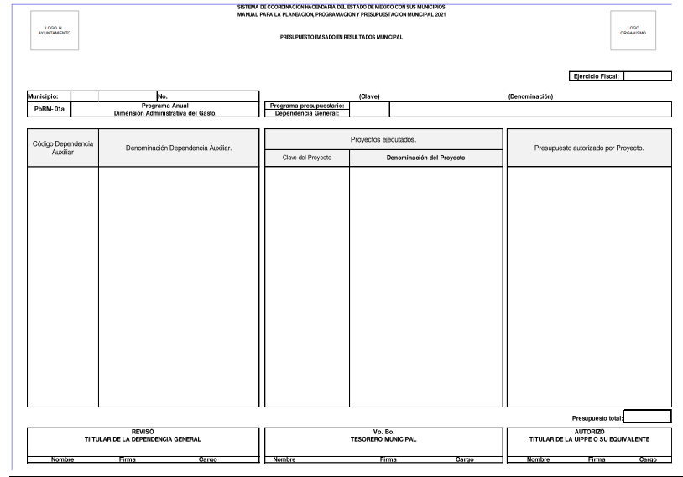
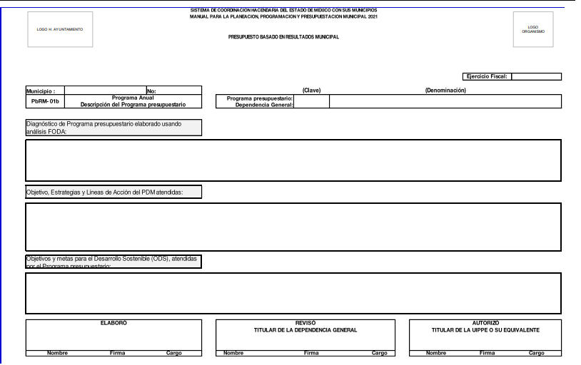
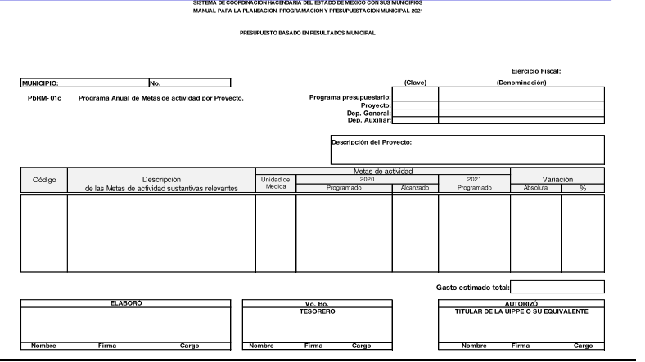
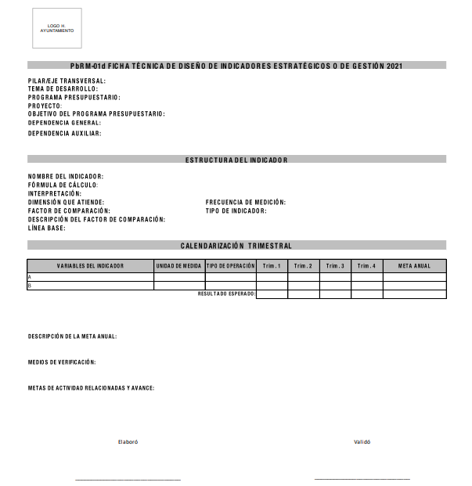
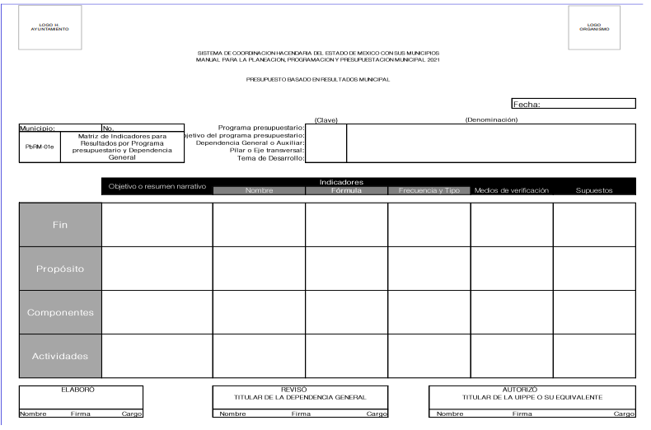
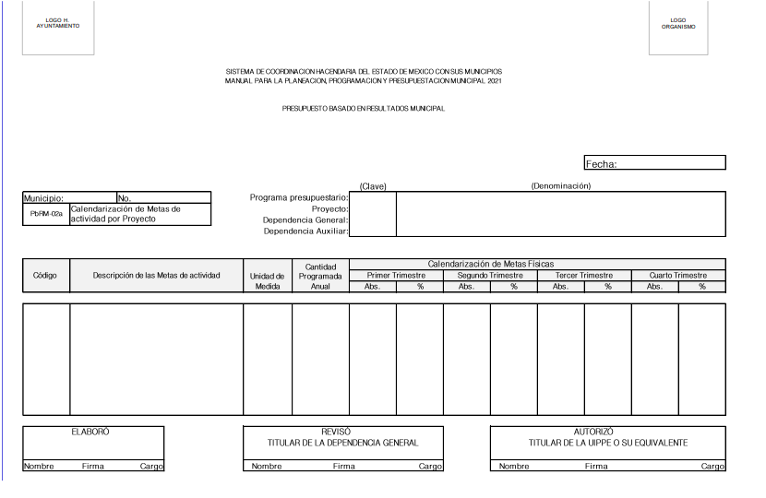
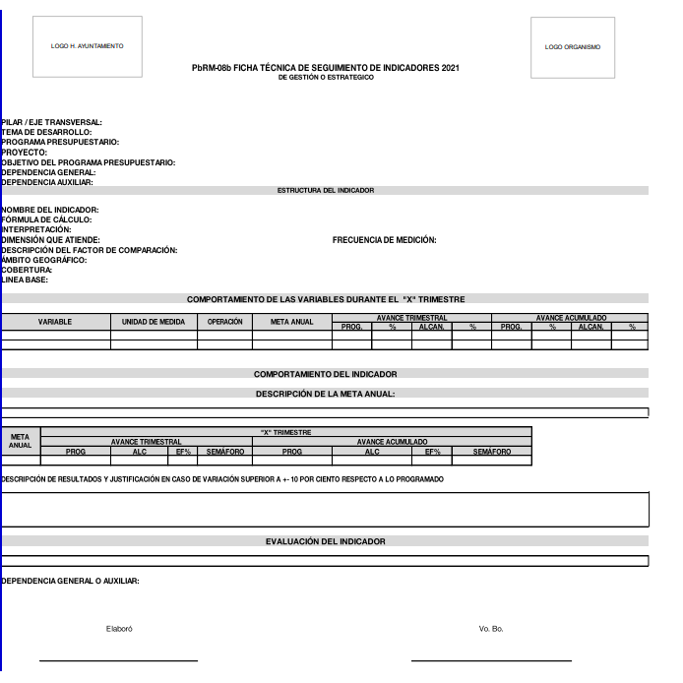
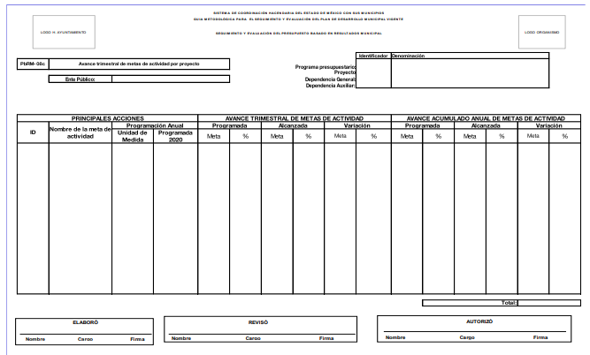
Bajo la óptica de las imágenes anteriores, se advierte, que en los citados formatos no se aprecia información que contenga datos susceptibles a clasificarse y toda vez que dicha información es presentada al Órgano Superior de Fiscalización del Estado de México (OSFEM), resulta innecesario realizar una versión pública del mismo.

Ahora bien, derivado de los formatos insertos en páginas anteriores es necesario mencionar que para la integración de las claves programáticas se debe observar lo estipulado en Manual Único de Contabilidad Gubernamental para las Dependencias y Entidades Públicas del Gobierno y Municipios del Estado de México, como se muestra a continuación:

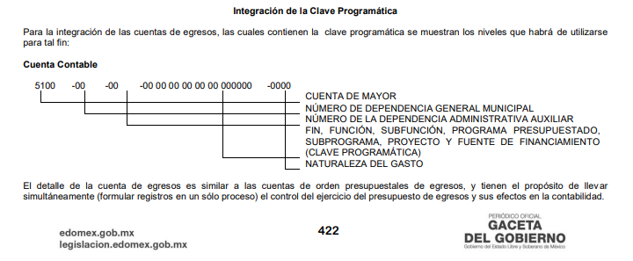

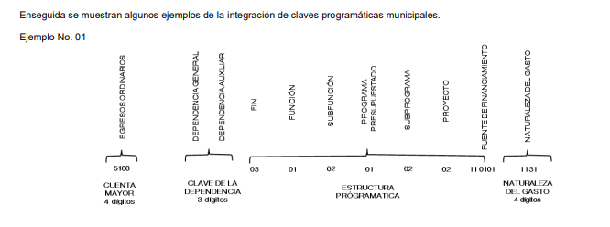
Asimismo, es importante señalar que la Ley de Transparencia y Acceso a la Información Pública del Estado de México y Municipios, dispone en su artículo 92, en su fracción XXV que la información financiera sobre el presupuesto asignado, así como los informes del ejercicio trimestral del gasto, en términos de la Ley General de Contabilidad Gubernamental y demás disposiciones jurídicas aplicables se deberán poner a disposición del público de manera permanente y actualizada de forma sencilla, precisa y entendible, en los respectivos medios electrónicos, de acuerdo con sus facultades, atribuciones, funciones u objeto social, por ende es información que invariablemente se debe entregar a la Recurrente.

Ahora bien, en relación al requerimiento formulado por el particular, correspondiente a la entrega del Manual de Organización y Procedimientos vigente de la Dirección de Desarrollo Social o la normatividad equivalente, en donde se establezcan las normas y conduzca las políticas públicas en materia de desarrollo Social en el Municipio de San Martin de las Pirámides, resulta oportuno traer a colación los artículos 41, fracciones X y XI del Bando Municipal de Metepec; así como el apartado 2.4 del Manual General de Organización del Sujeto Obligado, porciones normativas que disponen a la literalidad lo siguiente:
Bando Municipal de Metepec
“ARTÍCULO 41. El Ayuntamiento expedirá el Bando Municipal, los Reglamentos, Manuales y los acuerdos con las disposiciones de observancia general que se requieran para normar y conducir el gobierno y la Administración Pública Municipal.” [Sic]

ARTÍCULO 55. Para el desarrollo de los asuntos administrativos y la prestación de los servicios públicos, la Administración Pública Municipal Centralizada se integra con las dependencias siguientes:
(…)”
X. Dirección de Desarrollo Social;

ARTÍCULO 56. Las dependencias citadas en el artículo anterior conducirán sus actividades en forma programada y coordinada, con base en las políticas y objetivos previstos en el Plan de Desarrollo Municipal. Su estructura orgánica y funciones deberán regirse por el Reglamento Interno de la Administración Pública Municipal, el manual respectivo, según la dependencia de que se trate, y demás disposiciones legales aplicables.

ARTÍCULO 58.- El Reglamento Orgánico de la Administración Pública Municipal, así como los manuales de organización de las dependencias administrativas que apruebe el Ayuntamiento, establecerán las bases para la organización, funcionamiento, coordinación y atribuciones de las dependencias y entidades de la Administración Pública Municipal centralizada, descentralizada y desconcentrada. [Sic]

De ahí que deba arribarse a la premisa de que la información requerida es generada, poseída y administrada por El Sujeto Obligado. De forma complementaria, la información solicitada estriba dentro de las obligaciones de transparencia común, lo anterior con fundamento en el artículo 24, fracción XII, 92, fracción I de la Ley de Transparencia y Acceso a la Información Pública del Estado de México y Municipios, porciones normativas que disponen a la literalidad lo siguiente:
“Artículo 24. Para el cumplimiento de los objetivos de esta Ley, los sujetos obligados deberán cumplir con las siguientes obligaciones, según corresponda, de acuerdo a su naturaleza:
(…)
XII. Publicar y mantener actualizada la información relativa a las obligaciones generales de transparencia previstas en la presente Ley o determinadas así por el Instituto, y en general aquella que sea de interés público;
(…)
Artículo 92. Los sujetos obligados deberán poner a disposición del público de manera permanente y actualizada de forma sencilla, precisa y entendible, en los respectivos medios electrónicos, de acuerdo con sus facultades, atribuciones, funciones u objeto social, según corresponda, la información, por lo menos, de los temas, documentos y políticas que a continuación se señalan:
I. El marco normativo aplicable al sujeto obligado, en el que deberá incluirse leyes, códigos, reglamentos, decretos de creación, acuerdos, convenios, manuales de organización y procedimientos, reglas de operación, criterios, políticas, entre otros;
(…)” [Sic]

Con base en lo anteriormente expuesto, resulta procedente ordenar la entrega a través del Sistema de Acceso a la Información Mexiquense (SAIMEX), del o los documentos en donde conste la siguiente información:
- Los formatos PbRM-01a, PbRM-01b, PbRM-01c, PbRM-01d, PbRM-01e, PbRM-02a, que fueron utilizados para la elaboración del presupuesto de egresos para el ejercicio fiscal 2021.
- Los formatos PbRM-08b y PbRM-08c generados del primero de enero al primero de diciembre de 2021, relativos al presupuesto de egresos 2021 ejercido, en materia de Evaluación Programática de la Dirección de Desarrollo Social.

- Manual de Organización y Procedimientos vigente de la Dirección de Desarrollo Social o la normatividad equivalente, en donde se establezcan las normas y conduzca las políticas públicas en materia de Desarrollo Social en el Municipio de San Martin de las Pirámides vigente al primero de diciembre de 2021.

Finalmente, y en mérito de lo expuesto en líneas anteriores, resultan fundados los motivos de inconformidad vertidos por La Recurrente, por ello con fundamento en el artículo 186 fracción III de la Ley de Transparencia y Acceso a la Información Pública del Estado de México y Municipios, se MODIFICA la respuesta a la solicitud de información 00068/MARTIPIR/IP/2021, que ha sido materia del presente fallo.

Por lo antes expuesto y fundado.

S E R E S U E L V E

PRIMERO. Se MODIFICA la respuesta entregada por El Sujeto Obligado, a la solicitud de información número 00068/MARTIPIR/IP/2021, por resultar fundados los motivos de inconformidad que arguye la Recurrente, en términos del Considerando CUARTO de la presente resolución.

SEGUNDO. Se ORDENA al Sujeto Obligado haga entrega a el Recurrente, a través del Sistema de Acceso a la Información Mexiquense (SAIMEX), en términos del Considerando CUARTO de la presente resolución, del o los documentos en donde conste lo siguiente:

- Los formatos PbRM-01a, PbRM-01b, PbRM-01c, PbRM-01d, PbRM-01e, PbRM-02a, que fueron utilizados para la elaboración del presupuesto de egresos para el ejercicio fiscal 2021.
- Los formatos PbRM-08b y PbRM-08c generados del primero de enero al primero de diciembre de 2021, relativos al presupuesto de egresos 2021 ejercido, en materia de Evaluación Programática de la Dirección de Desarrollo Social.

- Manual de Organización y Procedimientos vigente de la Dirección de Desarrollo Social o la normatividad equivalente, en donde se establezcan las normas y conduzca las políticas públicas en materia de Desarrollo Social en el Municipio de San Martin de las Pirámides vigente al primero de diciembre de 2021.

TERCERO. Notifíquese al Titular de la Unidad de Transparencia del Sujeto Obligado, para que conforme al artículo 186 último párrafo, 189 segundo párrafo y 194 de la Ley de Transparencia y Acceso a la Información Pública del Estado de México y Municipios; dé cumplimiento a lo ordenado dentro del plazo de diez días hábiles, debiendo informar a este Instituto en un plazo de tres días hábiles siguientes sobre el cumplimiento dado a la presente resolución.

CUARTO. De conformidad con el artículo 198, de la Ley de Transparencia y Acceso a la Información Pública del Estado de México y Municipios, de considerarlo procedente, el Sujeto Obligado de manera fundada y motivada, podrá solicitar una ampliación de plazo para el cumplimiento de la presente resolución.

QUINTO. NOTIFÍQUESE a la Recurrente la presente resolución y hágase de su conocimiento que en caso de considerar que le causa algún perjuicio, podrá promover el Juicio de Amparo en los términos de las leyes aplicables, de acuerdo a lo estipulado por el artículo 196 de la Ley de Transparencia y Acceso a la Información Pública del Estado de México y Municipios.

ASÍ LO ACORDÓ, POR UNANIMIDAD DE VOTOS, EL PLENO DEL INSTITUTO DE TRANSPARENCIA, ACCESO A LA INFORMACIÓN PÚBLICA Y PROTECCIÓN DE DATOS PERSONALES DEL ESTADO DE MÉXICO Y MUNICIPIOS, CONFORMADO POR LOS COMISIONADOS JOSÉ MARTÍNEZ VILCHIS, MARÍA DEL ROSARIO MEJÍA AYALA, SHARON CRISTINA MORALES MARTÍNEZ, LUIS GUSTAVO PARRA NORIEGA Y GUADALUPE RAMÍREZ PEÑA; EN LA DÉCIMA CUARTA SESIÓN ORDINARIA CELEBRADA EL VEINTE DE ABRIL DE DOS MIL VEINTIDÓS, ANTE EL SECRETARIO TÉCNICO DEL PLENO, ALEXIS TAPIA RAMÍREZ.---------------------------------------------------------------------------------------------------------------------------------------------------------------------------------------------------------------------------------------------------------------------------------------------------------------------------------------------------------------------------------------------------------------------------------------------------------------------------------------------------------------------------------------------------------------------------------------------------------------------------------------------------------------------------------------------------------------------------------------------------------------------------------------------------------------------------------------------------------------------------------------------------------------------------------------------------------------------------------------------------------------------------------------------------------------------------------------------------------------------------------------------------------------------------------------------------------------------------------------------------------------------------------------------------------------------------------------------------------------------------------------------------------------------------------------------------------------------------------------------------------------------------------------------------------------------------------------------------------------------------------------------------------------------------------------------------------------------------------------------------------------------------------------------------------------------------------------------------------------------------------------------------------------------------------------------------------------------------

JMV/CCR/EJDG

IMPROCEDENCIA Y SOBRESEIMIENTO EN EL JUICIO DE AMPARO. LAS CAUSAS PREVISTAS EN LOS ARTÍCULOS 73 Y 74 DE LA LEY DE LA MATERIA, RESPECTIVAMENTE, NO SON INCOMPATIBLES CON EL ARTÍCULO 25.1 DE LA CONVENCIÓN AMERICANA SOBRE DERECHOS HUMANOS. Del examen de compatibilidad de los artículos 73 y 74 de la Ley de Amparo con el artículo 25.1 de la Convención Americana sobre Derechos Humanos no se advierte que el derecho interno desatienda los estándares que pretenden proteger los derechos humanos en dicho tratado, por regular causas de improcedencia y sobreseimiento que impiden abordar el estudio de fondo del asunto en el juicio de amparo, en virtud de que el propósito de condicionar el acceso a los tribunales para evitar un sobrecargo de casos sin mérito, es en sí legítimo, por lo que esa compatibilidad, en cuanto a los requisitos para la admisibilidad de los recursos dependerá, en principio, de los siguientes criterios: no pueden ser irracionales ni de tal naturaleza que despojen al derecho de su esencia, ni discriminatorios y, en el caso, la razonabilidad de esas causas se justifica por la viabilidad de que una eventual sentencia concesoria tenga un ámbito de protección concreto y no entre en conflicto con el orden jurídico, no son de tal naturaleza que despojen al derecho de su esencia ni tampoco son discriminatorias, pues no existe alguna condicionante para su aplicabilidad, en función de cuestiones personales o particulares del quejoso. Por tanto, las indicadas causas de improcedencia y sobreseimiento no son incompatibles con el citado precepto 25.1, pues no impiden decidir sencilla, rápida y efectivamente sobre los derechos fundamentales reclamados como violados dentro del juicio de garantías.

